**WEB CHAT USING AJAX**

Công nghệ sử dụng: jsp servlet, ajax, jdbc

Sử dụng ajax để xử lý các chức năng chat

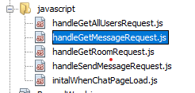

Sử dụng filter để bảo mật hơn

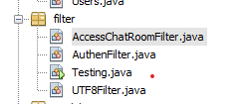

Chức năng ban (gửi tin nhắn những từ cấm, hệ thông sẽ tự động chuyển nó thành *** )

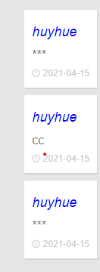

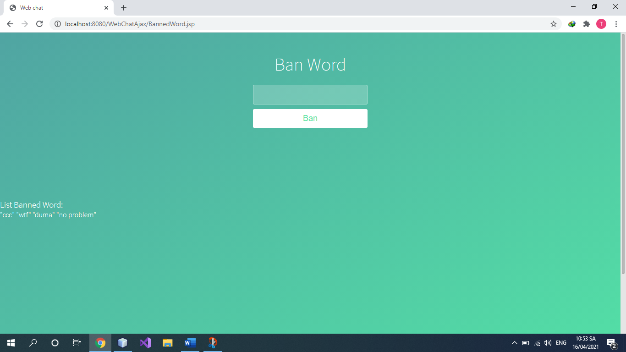

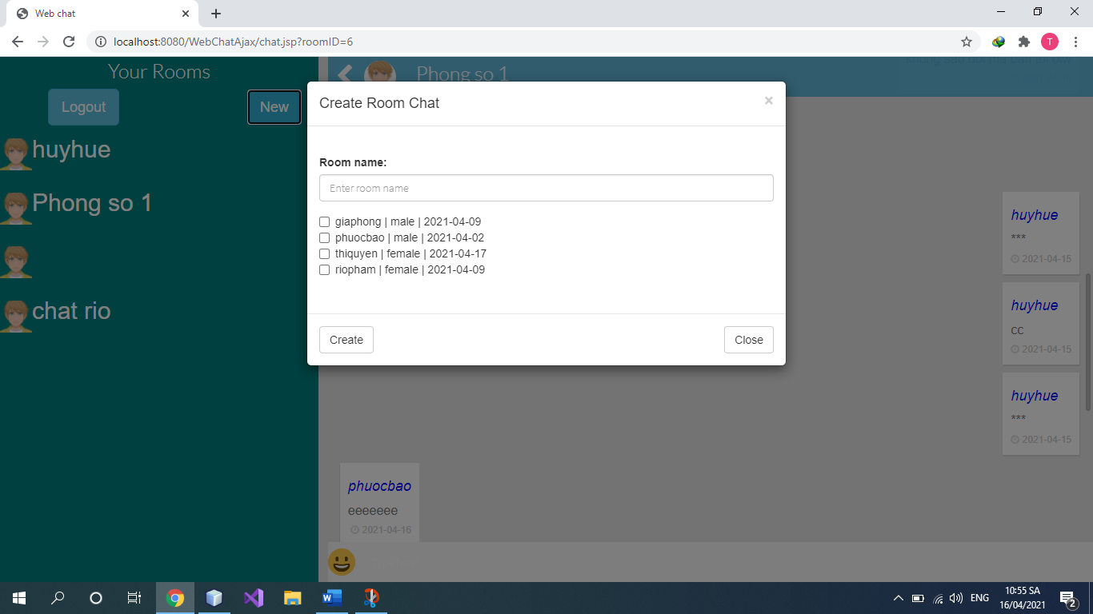

Mình chat thể hiện bên phải, người khác chat thể hiện bên trái.

Dùng ajax để load dữ liệu ra

